Тестирование по темам учебной дисциплины
«Энергоснабжение телекоммуникационных систем»

1. Укажите устройство, непосредственно преобразующее тепловую энергию в
электрическую энергию:
1) термометр
2) термоэлектрический генератор
3) термостат
4) атомная батарея
2. Форма кремниевого фотодиода солнечной батареи может быть:
1) прямоугольная
2) треугольная
3) круглая
4) квадратная
3. Укажите недостатки термоэлектрического генератора:
1) низкая стоимость
2) высокая надёжность
3) малый КПД
4) простота конструкции
4.Какой из указанных элементов не является элементом конструкции термоэлектрического генератора?:
1) батарея термоэлементов
2) источник тепла
3) контур теплоносителя
4) аккумуляторная батарея
5. Укажите недостатки атомной батареи:
1) простота конструкции
2) большое внутреннее сопротивление
3) малые габариты
4) высокая надёжность
6. Выберите правильный ответ:

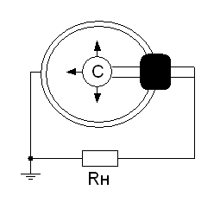
Данная батарея применяется
1) для питания аппаратуры в труднодоступных районах
2) в измерительной технике
3) в переносных устройствах малой мощности
4) в качестве резервного источника питания

7. Принцип действия, какого источника постоянного тока основан на свойстве положительных ионов переходить в растворы щелочей и кислот?:
1) термогенератора
2) гальванического элемента
3) солнечной батареи
4) атомной батареи
8. Как называется устройство, в котором при заряде происходит преобразование электрической энергии в химическое вещество?:
1) солнечная батарея
2) термоэлектрический генератор
3) аккумуляторная батарея
4) атомная батарея
9. Какой из способов не применяется для заряда щелочного аккумулятора?:
1) нормальный режим заряда
2) модифицированный способ заряда
3) ускоренный способ заряда
4) усиленный режим заряда
10. Впишите правильный ответ:
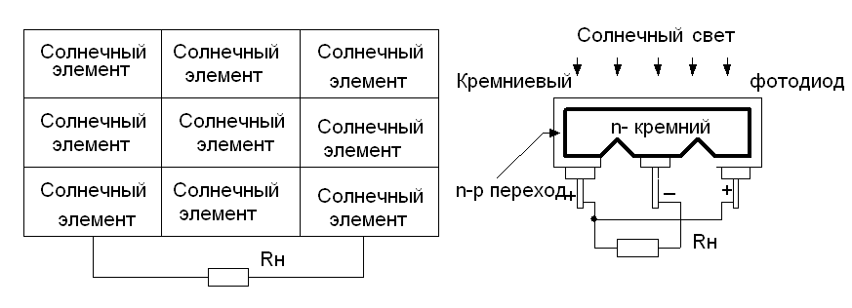
Для увеличения напряжения солнечной батареи элементы включаются
1) параллельно
2) перпендикулярно
3) последовательно
4) комбинированно

